Санкт-Петербургский национальный исследовательский университет информационных технологий, механики и оптики

Факультет инфокоммуникационных технологий Направление подготовки 11.03.02

Лабораторная работа №4

«Разработка веб-страницы»

Выполнила: Шатохина Екатерина Дмитриевна

Группа: К33201

Проверила: Марченко Елена Вадимовна

Санкт-Петербург 2023

# Введение

**Цель работы**: научиться создавать веб-страницы с помощью HTML, CSS и PHP-скриптов, которые взаимодействуют с базой данных MySQL.

# Ход работы

Разработать веб-страницу, на которой пользователь может оставить данные о себе – фамилия, имя, отчество, адрес для физической доставки товара, телефон, адрес электронной почты. Товары покупатель выбирает из списка (реализовать меню), предусмотреть отдельную позицию, в которой пользователь может оставить комментарий по заказу. Данные, введенные в форму, обрабатываются php скриптом и заносятся в таблицу БД MySQL Server. Разработать структуру таблицы, создать таблицу и скрипт php.

Использовалась база данных MySQL, с веб-сервером XAMPP.

На фото ниже приведён код страницы заказа, а также её вид с пользовательской стороны:

Структура таблицы:

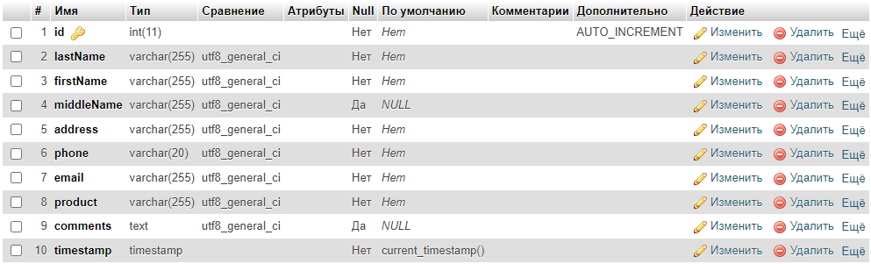

Реализация таблицы:

Скрипт php:

При нажатии на кнопку «Отправить заказ» запускается PHP-скрипт, обрабатывающий данные и помещающий их в таблицу Базы Данных.

В движке wordpress используется форма для авторизации пользователей – пользователь вводит логин и пароль. Логин и хэш от пароля записываются в таблицу БД MySQL. Необходимо модифицировать php скрипт, чтобы дополнительно логин и пароль записывались в отдельную новую таблицу в БД MySQL. Предусмотреть два варианта записи: a) пароль записывается в исходном виде, б) инвертируются биты бат пароля (ноль меняется на единицу, единица меняется на ноль).

Ниже на фото представлена главная страница, страницы регистрации и авторизации, а также их код:

Php-скрипт для регистрации:

Php-скрипт для авторизации:

Выбрать среду разработки (язык программирования) на ваше усмотрение, используя его написать web-сервер. В программе предусмотреть возможность указать порт, на котором будет работать сервер. При обращении вида http://127.0.0.1:888/ где 888 – заданный порт, сервер должен вернуть содержимое файла index.html, находящегося в том же каталоге, что и исполняемый файл написанной программы-сервера.

Я выбрала язык программирования Python и использовала фреймворк Flask:

# Вывод

В ходе выполнения лабораторной работы я научилась создавать веб-страницы с помощью HTML, CSS и PHP-скриптов, которые взаимодействуют с базой данных MySQL, а также создавать собственный web-сервер.